Fosterudvikling og abort

# Fosterudvikling

## Opgave 1

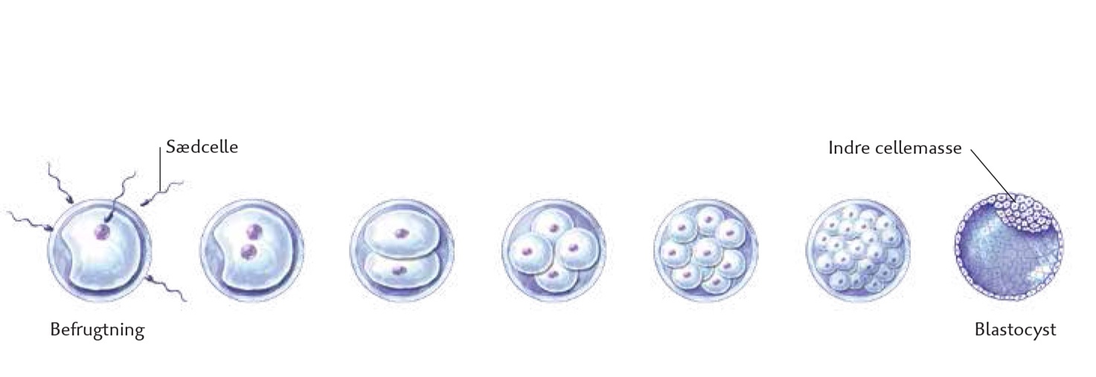

1. Sæt pile på figuren ovenover, som viser, hvor man kan se følgende:  
   En zygote, en morula og en blastocyst.
2. Marker, hvor celledelingerne vist på den øverste figur finder sted i kvindens kønsorganer:

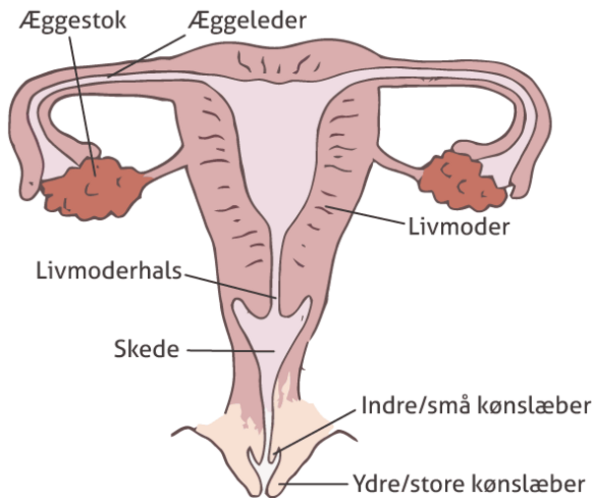

## Opgave 2

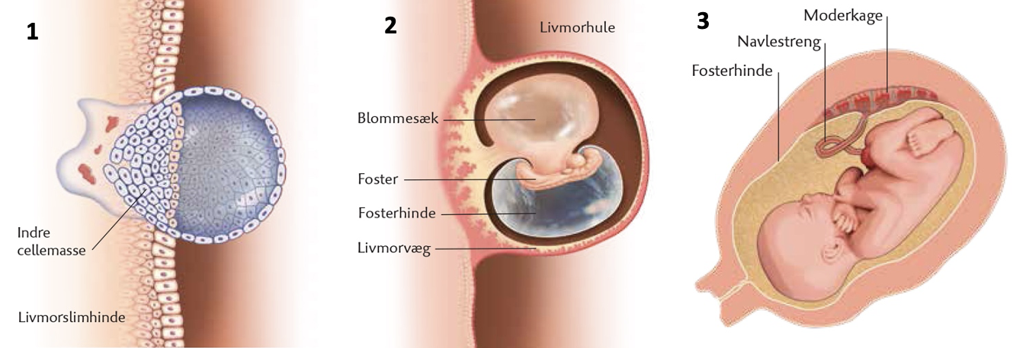

1. Sæt tidsangivelser på figur 1-3.
2. Forklar begrebet implantation ud fra figur 1. Forklar desuden, hvad blastocystens indre og ydre celler deler sig til.
3. På figur 2 ses en blommesæk. Undersøg, hvad blommesækkens funktion er.
4. På figur 3 ses en fuldtudviklet moderkage. Forklar, hvad moderkagens funktion er.

# Ny abortgrænse?

## Opgave 3:

1. Læs artiklen <https://videnskab.dk/krop-sundhed/flertal-i-etisk-raad-anbefaler-at-haeve-abortgraensen-fra-12-til-18-uger-kaempe-milepael-ifoelge-etikprofessor/>
2. Lav en planche, hvor I kommer ind på følgende:
   * Hvor udviklet er fosteret i uge 12, 15 og 18?
   * Hvilke argumenter er der for og imod at ændre abortgrænsen til uge 15/uge 18?